Министерство образования Омской области

БПОУ ОО «ОМСКИЙ СТРОИТЕЛЬНЫЙ КОЛЛЕДЖ»

**РАБОЧАЯ ПРОГРАММа УЧЕБНОЙ ДИСЦИПЛИНЫ**

**ОП. 09 Топографическое черчение**

программы подготовки специалистов среднего звена

по специальности

**21.02.06 Информационные системы**

**обеспечения градостроительной деятельности**

(базовая подготовка)

2018 г.

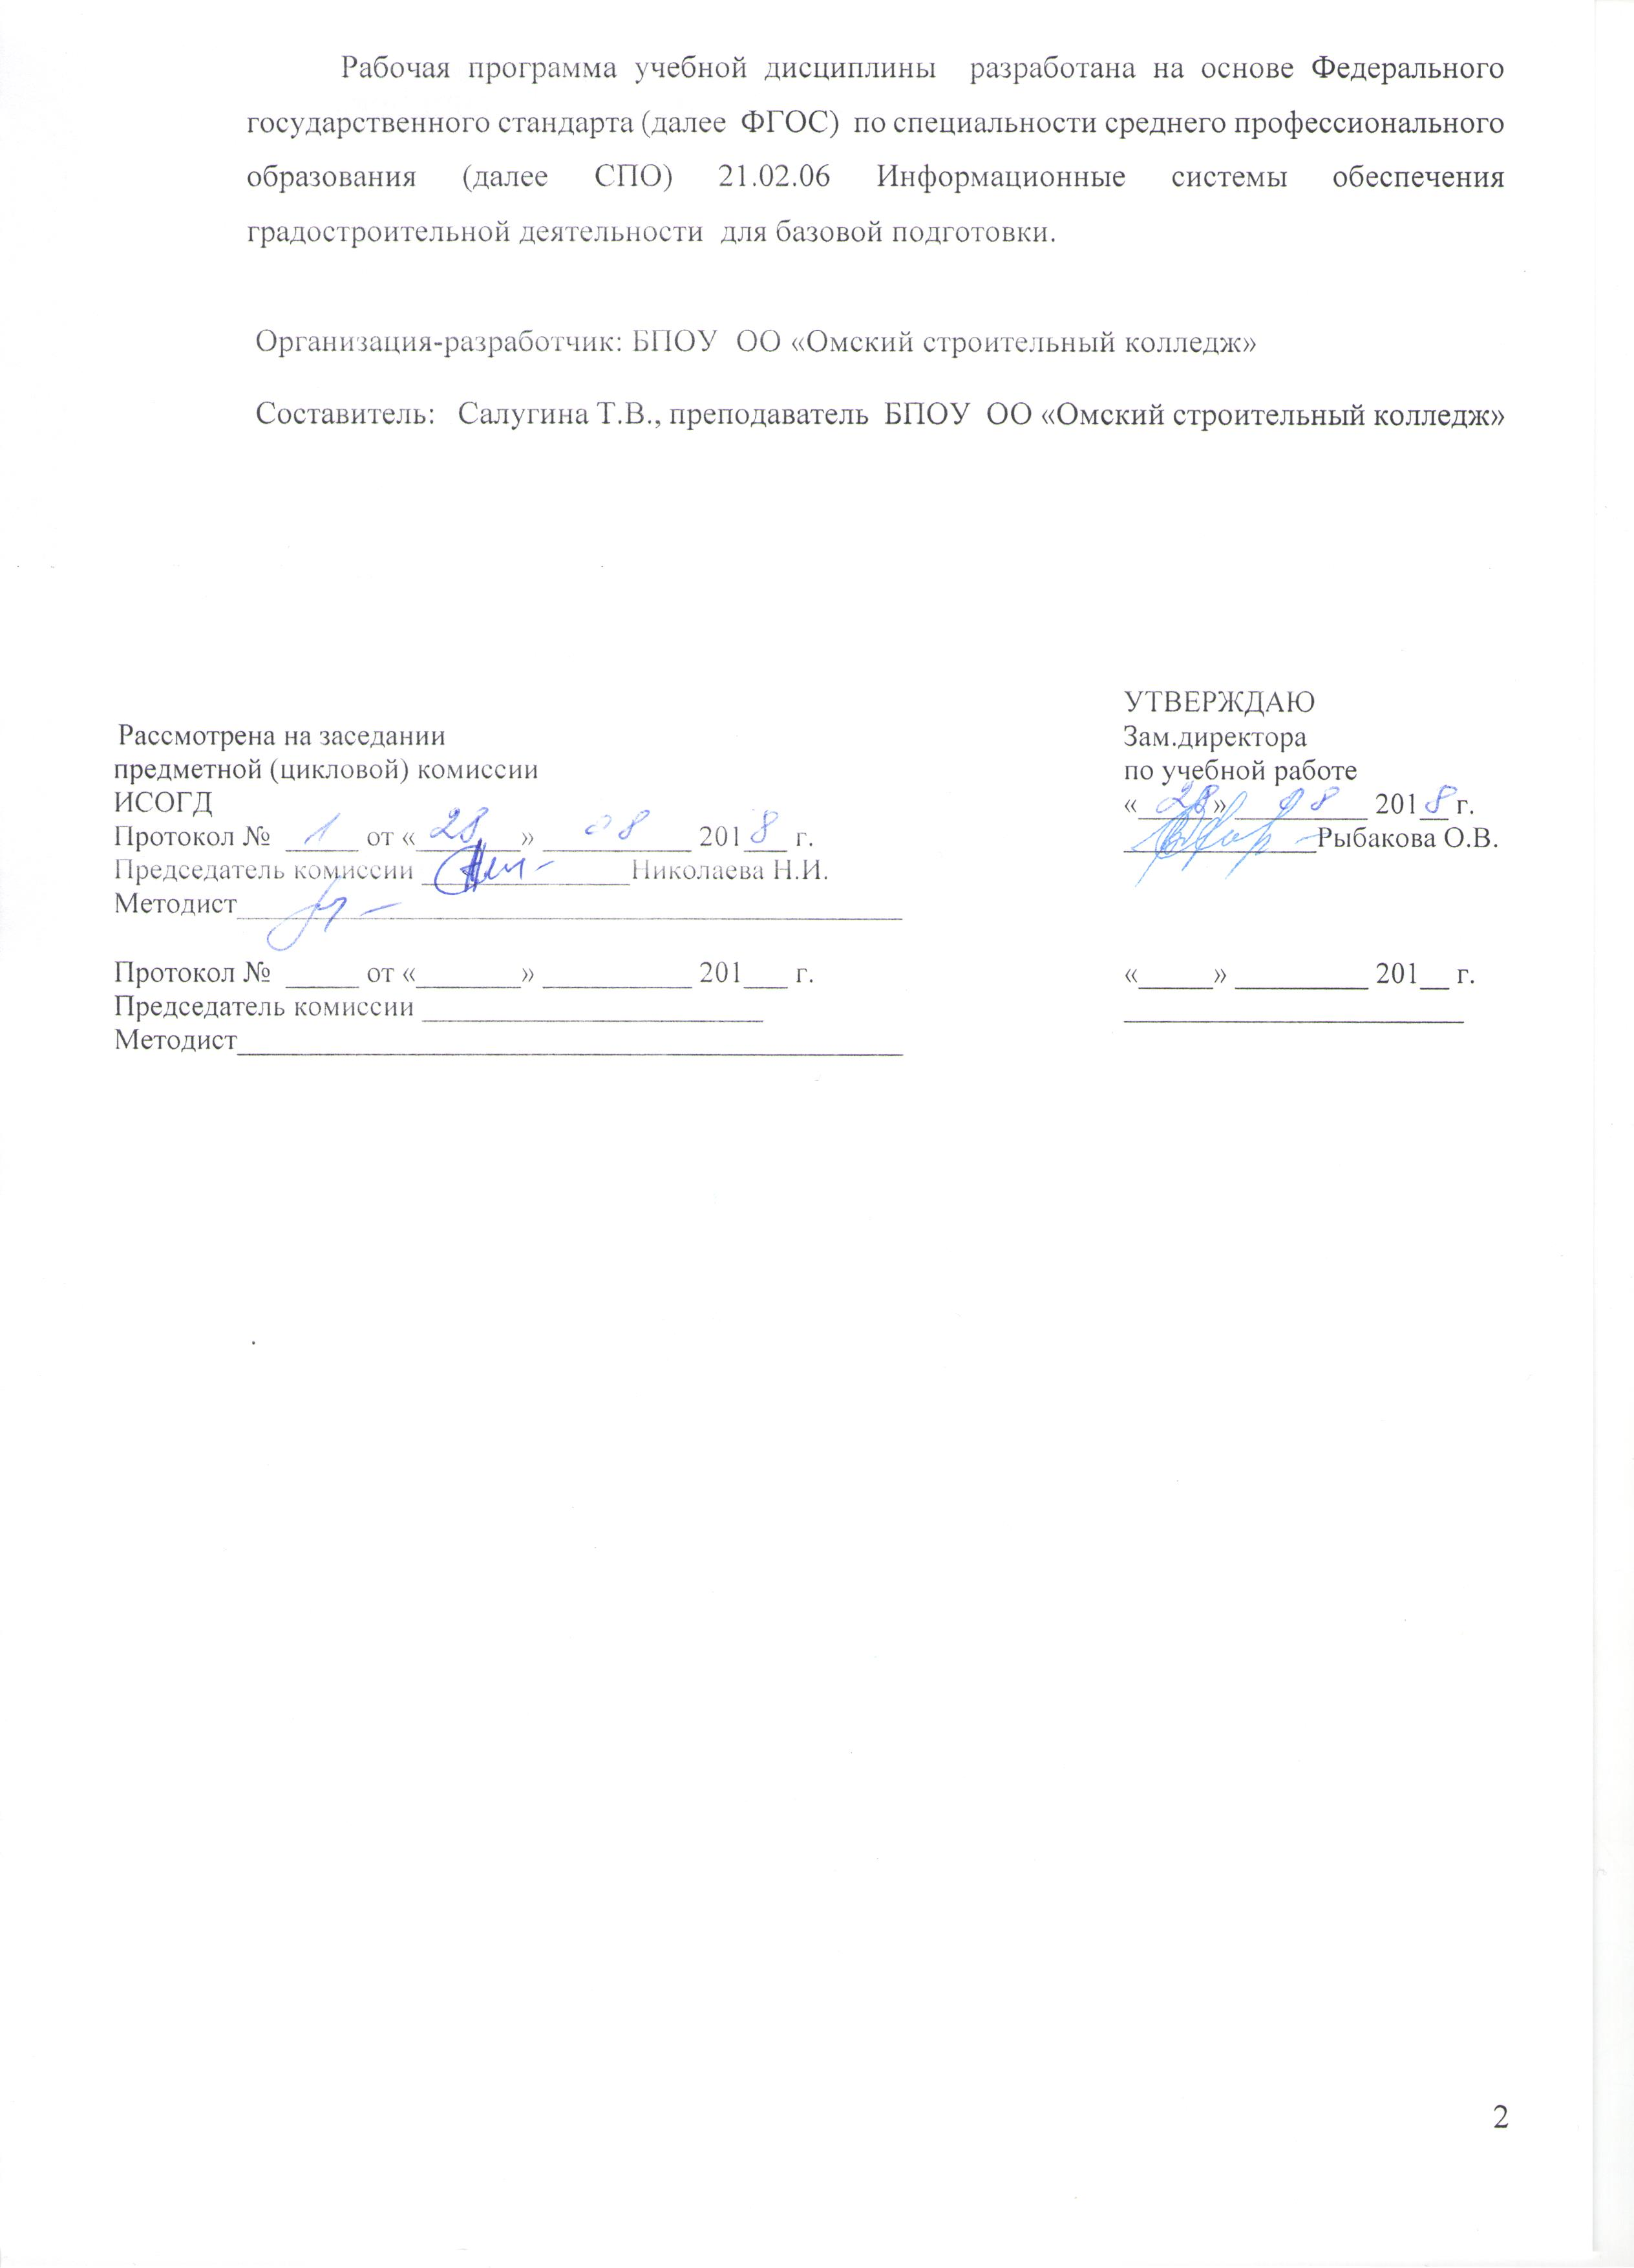

|  |  |
| --- | --- |
| СОДЕРЖАНИЕ | стр. |
| ПАСПОРТ РАБОЧЕЙ ПРОГРАММЫ УЧЕБНОЙ ДИСЦИПЛИНЫ | 4 |
| СТРУКТУРА и содержание УЧЕБНОЙ ДИСЦИПЛИНЫ | 5 |
| условия реализации РАБОЧЕЙ программы учебной дисциплины | 9 |
| Контроль и оценка результатов Освоения учебной дисциплины | 12 |

**1. паспорт РАБОЧЕЙ ПРОГРАММЫ УЧЕБНОЙ ДИСЦИПЛИНЫ**

**ОП. 09 Топографическое черчение**

* 1. **Область применения программы**

Рабочая программа учебной дисциплины является частью программы подготовки специалистов среднего звена по специальности СПО 21.02.06 Информационные системы обеспечения градостроительной деятельности базовой подготовки и может быть использована в дополнительном профессиональном образовании (в программах повышения квалификации и переподготовки) и профессиональной подготовке работников в области информационных систем обеспечения градостроительной деятельности.

* 1. **Место дисциплины в структуре основной профессиональной образовательной программы:** Дисциплина входит в профессиональный цикл и является вариативной общепрофессиональной дисциплиной.

**1.3. Цели и задачи дисциплины – требования к результатам освоения дисциплины:**

В результате освоения дисциплины обучающийся должен

**уметь:**

выполнять надписи различными шрифтами;

вычерчивать условные знаки населенных пунктов, сельскохозяйственных угодий, многолетних насаждений, дорог, гидрографии, рельефа местности;

выполнять красочное и штриховое оформление графических материалов, сельскохозяйственных угодий, севооборотных массивов;

вычерчивать тушью объекты, горизонтали, рамки планов и карт, выполнять зарамочное оформление;

выполнять чертежи с использованием аппаратно-программных средств;

**знать:**

назначение и устройство чертежных приборов и инструментов;

классификацию шрифтов, требования к их выбору;

классификацию условных знаков, применяемых в топографическом и землеустроительном черчении;

методику выполнения фоновых условных знаков;

технику и способы окрашивания площадей; основные положения государственных стандартов по оформлению и условному изображению объектов на топографических и кадастровых планах и чертежах.

Техник должен обладать профессиональными компетенциями, соответствующими виду деятельности *Топографо-геодезические работы по созданию геодезической и картографической основ кадастров:*

ПК 1.2. Выполнять графические работы по составлению картографических материалов.

ПК 1.3. Выполнять кадастровые съемки и кадастровые работы по формированию земельных участков.

ПК 1.4. Выполнять дешифрирование аэро- и космических снимков для получения информации об объектах недвижимости.

Кроме того, включить из требований профессионального стандарта Специалист в области инженерно-геодезических изысканий (утв. [приказом](http://www.garant.ru/products/ipo/prime/doc/71155884/#0) Министерства труда и социальной защиты РФ от 7 июня 2016 года N 286н, регистрационный номер 42692 от 29 июня 2016 года) необходимые умения использовать специализированные программные средства камеральной обработки данных (результатов геодезических работ), оформлять и комплектовать документацию в сфере инженерно-геодезических изысканий в соответствии с утвержденными формами и методами, необходимые знания программного обеспечения, средств компьютерной техники и средств автоматизации работ, используемых в инженерных изысканиях, стандартов и форм, установленных для инженерно-изыскательской документации

**1.4. Рекомендуемое количество часов на освоение программы дисциплины:**

максимальной учебной нагрузки обучающегося____120___часов, в том числе:

обязательной аудиторной учебной нагрузки обучающегося ___80___ часов;

самостоятельной работы обучающегося ____40__ часов.

**2. СТРУКТУРА И СОДЕРЖАНИЕ УЧЕБНОЙ ДИСЦИПЛИНЫ**

**2.1. Объем учебной дисциплины и виды учебной работы**

|  |  |
| --- | --- |
| **Вид учебной работы** | ***Объем часов*** |
| **Максимальная учебная нагрузка (всего)** | *120* |
| **Обязательная аудиторная учебная нагрузка (всего)** | *80* |
| в том числе: теоретические занятия | *4* |
| практические занятия | *76* |
| **Самостоятельная работа обучающегося (всего)** | *40* |
| в том числе: |  |
| *- самостоятельное изучение теоретического материала,*  *- доработка учебных работ, закрепление навыков черчения.* | *10*  *30* |
| *Итоговая аттестация в форме экзамена* | |

# **3. условия реализации программы дисциплины**

**3.1. Требования к минимальному материально-техническому обеспечению**

Реализация программы дисциплины требует наличия учебного кабинета «Топографическая графика».

Оборудование учебного кабинета:

посадочные места по количеству обучающихся;

рабочее место преподавателя;

комплект учебно-наглядных пособий для проведения практических работ (плакаты);

комплект чертежных инструментов, материалов и принадлежностей для черчения;

макеты–образцы в графическом исполнении, кадастровые планы;

Технические средства обучения:

компьютер с программным обеспечением,

аудиовизуальные макеты–образцы

**3.2. Информационное обеспечение обучения. Перечень рекомендуемых учебных изданий, Интернет-ресурсов, дополнительной литературы**

**Нормативно-техническая литература:**

1. Условные знаки для топографических планов масштабов 1:500, 1:2000, 1:1000, 1:500. – стереотип. изд. 1973 года. - М. : Картгеоцентр, 2013 - 287 с.
2. Профессиональный стандарт Специалист в области инженерно-геодезических изысканий (утв. [приказом](http://www.garant.ru/products/ipo/prime/doc/71155884/#0) Министерства труда и социальной защиты РФ от 7 июня 2016 года N 286н, регистрационный номер 42692 от 29 июня 2016 года)

**Основные источники:**

1. Берлянт А.М. Картография: учебник / А.М. Берлянт. -4-е изд., доп. – Реком. УМО По ВО. – М.:КДУ, 2014. -447 с.
2. Вострокнутов, А. Л. Основы топографии : учебник для СПО / А. Л. Вострокнутов, В. Н. Супрун, Г. В. Шевченко ; под общ. ред. А. Л. Вострокнутова. — М. : Юрайт, 2017. — 196 с.
3. Инженерная и компьютерная графика : учебник и практикум для СПО / Р. Р. Анамова [и др.] ; под общ. ред. Р. Р. Анамовой, С. А. Леонову, Н. В. Пшеничнову. — М. : Юрайт, 2017. — 246 с.

**Дополнительные источники:**

1. Киселев, М.И. Геодезия. [Текст] : Учебник для СПО.- Реком. ФГАУ ФИРО. - 12-е изд. стереотип. - М. : Академия, 2015. - 384 с.
2. Практикум по геодезии: учеб. пособие для ВУЗов /Под ред. Г.Г. Поклада – Допущ. МО ВУЗов. – М.: Академический проект, 2011 -470 с.
3. Чекмарев, А. А. Инженерная графика [Текст] : учебник для вузов / А. А. Чекмарев.- 9-е изд., перераб. и доп. - Москва : Высш. шк., 2014. - 396 с.
4. Чекалин С.И. Основы картографии, топографии и инженерной геодезии: учеб. пособие для ВУЗов \ С.И. Чекалин - Реком. Минобразования и науки РФ. – М.: Академический проект, 2013-319 с.
5. Раклов В.П., Федорченко М.В., Яковлева Т.Я. «Инженерная графика». М.: КОЛОСС, 2007.- 304с.
6. Горельская, Л. В. Инженерная графика [Электронный ресурс] : учеб. пособие / Л. В. Горельская, А. В. Кострюков, С. И. Павлов; М-во образования и науки Рос. Федерации, Гос. образоват. учреждение высш. проф. образования "Оренбург. гос. ун-т". - Электрон. текстовые дан. (1 файл: 18,69 МБ). - Оренбург : ОГУ, 2011.- 184 с.

**Интернет источники:** <http://www.cherch.ru/>

**3.3. Особенности организации обучения по дисциплине для инвалидов и лиц с ограниченными возможностями здоровья**

В соответствии с Федеральным законом №273-ФЗ «Об образовании в РФ» (ст. 79), педагогический состав ППССЗ знакомится с психолого- физиологическими особенностями обучающихся инвалидов и лиц с ограниченными возможностями здоровья, индивидуальными программами реабилитации инвалидов (при наличии). При необходимости осуществляется дополнительная поддержка преподавания тьюторами, психологом, социальным педагогом, социальными работниками, волонтерами.

В соответствии с Письмом Министерства образования и науки Российской Федерации, Департамента государственной политики в сфере подготовки рабочих кадров и ДПО «О методических рекомендациях по организации профориентационной работы профессиональной образовательной организации с лицами с ограниченными возможностями здоровья и инвалидностью по привлечению их на обучение по программам

среднего профессионального образования и профессионального обучения от 22 декабря 2017 г. n 06-2023», в курсе дисциплины (профессионального модуля) предполагается использовать социально- активные и рефлексивные методы обучения, технологии социо- культурной реабилитации с целью оказания помощи в установлении полноценных межличностных отношений с другими студентами, создания комфортного психологического климата в студенческой группе. Подбор и объяснение учебных материалов производятся с учетом предоставления материала в различных формах: аудиальной, визуальной, с использованием специальных технических и информационных систем, в том числе с использованием дистанционных технологий и электронного обучения.

Освоение дисциплины лицами с ОВЗ осуществляется с использованием средств обучения общего и специального назначения (персонального и коллективного использования). Материально- техническое обеспечение предусматривает приспособление аудитории к нуждам лиц с ОВЗ.

Обязательным условием организации образовательной деятельности при наличии студентов с ограниченными возможностями здоровья (слабослышащие) является использование специальных методов: при теоретическом обучении (мультимедийные презентации, опорные конспекты); при практическом обучении (наличие учебных пособий и дидактических материалов, позволяющих визуализировать задания, рекомендации преподавателя по их выполнению и критерии оценки).Текущий контроль успеваемости для обучающихся инвалидов и обучающихся с ограниченными возможностями здоровья имеет большое значение, поскольку позволяет своевременно выявить затруднения и отставание в обучении и внести коррективы в учебную деятельность.

Учебно-методические материалы для самостоятельной работы обучающихся из числа инвалидов и лиц с ограниченными возможностями здоровья предоставляются в формах, адаптированных к ограничениям их здоровья и восприятия информации:

|  |  |
| --- | --- |
| категории студентов | Формы |
| С нарушением слуха | - в печатной форме;  - в форме электронного документа (в т.ч. страницы преподавателя на сайте колледжа);  - больше визуальной информации |
| С нарушением зрения | - в печатной форме увеличенным шрифтом;  - увеличение формата иллюстраций учебника, использование форматирования шрифта,  - в форме электронного документа;  - в форме аудиофайла; |
| С нарушением опорно-двигательного аппарата | - в печатной форме;  - в форме электронного документа;  - в форме аудиофайла; |

Форма проведения аттестации для студентов инвалидов устанавливается с учетом индивидуальных психофизических особенностей.

Для студентов с ОВЗ предусматривается доступная форма заданий оценочных средств, а именно:

- в печатной и электронной форме (для лиц с нарушениями опорно- двигательного аппарата);

- в печатной форме или электронной форме с увеличенным шрифтом и контрастностью (для лиц с нарушениями слуха, речи, зрения);

- методом чтения ассистентом задания вслух (для лиц с нарушениями зрения);

При необходимости для обучающихся с инвалидностью процедура оценивания результатов обучения может проводиться в несколько этапов, рекомендуется предусмотреть для них увеличение времени на подготовку к зачетам и экзаменам, а также предоставлять дополнительное время для подготовки ответа на зачете/экзамене. Возможно установление образовательной организацией индивидуальных графиков прохождения промежуточной аттестации обучающимися инвалидами и обучающимися с ограниченными возможностями здоровья.

Для таких студентов предусматривается доступная форма предоставления ответов на задания, а именно:

- письменно на бумаге или набором ответов на компьютере (для лиц с нарушениями слуха, речи);

- выбором ответа из возможных вариантов с использованием услуг ассистента (для лиц с нарушениями опорно- двигательного аппарата);

- устно (для лиц с нарушениями зрения, опорно- двигательного аппарата)

Для студентов с ограниченными возможностями здоровья предусмотрены следующие оценочные средства:

|  |  |  |
| --- | --- | --- |
| Категории студентов | Виды оценочных средств | Формы контроля и оценки результатов обучения |
| С нарушением слуха | тест | преимущественно письменная проверка |
| С нарушением зрения | собеседование | преимущественно устная проверка (индивидуально) |
| С нарушением опорно- двигательного аппарата | решение дистанционных тестов, контрольные вопросы | организация контроля с помощью дистанционных технологий (электронной оболочки MOODLE), письменная проверка |

Студентам с ограниченными возможностями здоровья увеличивается время на подготовку ответов к зачёту, разрешается готовить ответы с использованием дистанционных образовательных технологий.

Индивидуальный подход на всех этапах обучения (при опросе, индивидуальные домашние задания, посильная работа на занятии; обязательная оценка положительных результатов даже небольшого вида деятельности)

Максимальное использование наглядности, опорных схем, конспектов, рисунков, таблиц, карт, компьютера, интерактивной доски.

**4.Контроль и оценка результатов освоения Дисциплины**

# **Контроль и оценка** результатов освоения дисциплины осуществляются преподавателем в процессе проведения практических занятий и лабораторных работ, тестирования, а также выполнения обучающимися индивидуальных заданий, проектов, исследований.

|  |  |
| --- | --- |
| **Результаты обучения**  **(освоенные умения, усвоенные знания)** | **Формы и методы контроля и оценки результатов обучения** |
| *Уметь* выполнять графическое оформление материалов крупномасштабных съемок; | *Практические работы* |
| *Уметь* вычерчивать тушью съемочные оригиналы; | *Практические работы* |
| *Знать* основные положения государственных стандартов по оформлению и условному изображению объектов на топографических и кадастровых планах, чертежах; | *Практические работы*  *Подготовка сообщений* |
| *Знать* нормативы шрифтов |
| *Знать* классификацию и содержательную сущность условных знаков; |
| *Знать* технологию, правила оформления топографических и кадастровых планов  Специализированные программные средства камеральной обработки данных результатов геодезических работ, оформление и комплектование документации в сфере инженерно-геодезических изысканий в соответствии с утвержденными формами и методами.  Стандарты и формы, установленные для инженерно-изыскательской документации |

**2.2. Тематический план и содержание учебной дисциплины ОП. 09. Основы топографической графики**

|  |  |  |  |  |
| --- | --- | --- | --- | --- |
| **Наименование разделов и тем** | **Содержание учебного материала, практические работы, самостоятельная работа обучающихся** | | **Объем часов** | **Уровень освоения** |
| **1** | **2** | | **3** | **4** |
| Тема 1.1  Черчение карандашом, пером, рейсфедером, кронциркулем | Содержание учебного материала | | **25** |  |
| 1 | Введение**:** содержание**,** цели, задачи предмета. Специализированные программные средства камеральной обработки данных результатов геодезических работ. Порядок выполнения работ Чертежные инструменты и принадлежности. | *2* | *2* |
| ***Практические занятия:*** | |  |  |
| Вычерчивание рабочей **рамки, построение масштабов** | | *2* |
| Вычерчивание прямых и кривых линий **методом наращивания**. (карандаш,) | | *2* |
| Вычерчивание **прямых и кривых линий** методом наращивания тушь, перо | | *2* |
| Выполнение **штриховки квадратов** | | *2* |
| Вычерчивание различных **форм рельефа** | | *2* |
| Черчение **шкалы толщин** | | *2* |
| Вычерчивание о**кружностей** различного диаметра | | *2* |
| **Самостоятельная работа обучающихся.**  Закрепление навыков проведения параллельных линий с различными интервалами, выдерживая одинаковую толщину; освоение метода наращивания штриха для дальнейшего вычерчивания топографических планов и карт.  Доработка практических работ. Сообщение на тему «Стандарты и формы, установленные для инженерно-изыскательской документации» | | *9* |
| Тема 1.2  Шрифты и надписи на планах, чертежах | Содержание учебного материала | | **35** |
| ***Практические занятия*** | |  |
| Написание букв и слов **рубленым остовным шрифтом (**карандаш) | | *2* |  |
| Написание букв и слов **рубленым остовным шрифтом** (тушь) | | *2* |
| Написание букв и слов **курсивом остовным**(карандаш) | | *2* |
| Написание букв и слов **курсивом остовным**(тушь) | | *2* |
| Написание букв и слов **рубленным полужирным шрифтом**(карандаш) | | *2* |
| Написание букв и слов **рубленным полужирным шрифтом** (тушь) | | *2* |
| Написание букв и слов **БСАМ шрифтом**(карандаш) | | *2* |
| Написание букв и слов **БСАМ шрифтом**(тушь) | | *2* |
| Написание букв и слов **Обыкновенным шрифтом** | | *2* |
| Написание букв и слов **Художественным шрифтом** | | *2* |
| **Контрольная работа**«Сочетание видов шрифтов»(карандаш) | | *2* |
| **Контрольная работа**«Сочетание видов шрифтов»(тушь) | | *2* |
| **Самостоятельная работа обучающихся**.  Проработать вычерчивание букв завершить работу. Доработка практических работ | | *11* |
| Тема 1.3  Работа с красками | Содержание учебного материала | | **15** |
| ***Практические занятия*** | |  |
| Общие **приемы отмывки** | | *2* |
| Окрашивание (выполнение отмывки) **способом лессировки** | | *2* |
| Окрашивание (выполнение отмывки) **способом** механического **смешения красок** | | *2* |
| Выполнение **отмывки угодий** | | *2* |
| Выполнение **отмывки угодий** | | *2* |
| **Самостоятельная работа обучающихся**. Изучить правила работы с акварельными красками. Оформить практические работы | | *5* |
| Тема 1.4. Землеустроительные условные знаки | Содержание учебного материала | | **16** |
| ***Практические занятия***: | |  |
| Вычерчивание **знаков сельскохозяйственных культур** | | *2* |
| Вычерчивание **знаков растительности** | | *2* |
| Вычерчивание **знаков гидрографии и знаков не сельскохозяйственных угодий** | | *2* |
| **Контрольная работа** «Сочетание условных знаков»(карандаш) | | *2* |
| **Контрольная работа** «Сочетание условных знаков» (тушь) | | *2* |
| Самостоятельная работа обучающихся. Проработать вычерчивание условных знаков | | *6* |
| Тема 2.1. Вычерчивание плана теодолитной съемки | Содержание учебного материала | |  |
| ***Практические занятия***: | | **12** |
| Копирование плана **теодолитной съемки** | | 2 |
| **Отмывка** водных объектов | | 2 |
| Оформление **Картуш рамки(карандаш)** | | 2 |
| Оформление **картуш плана (тушь)** | | 2 |
| Самостоятельная работа обучающихся. Научиться работать с таблицами «Условные знаки для топографических планов масштабов 1:5000 -1:500»,уметь ориентироваться в разделах таблиц, группировке условных обозначений. | | *4* |
| Тема 2.2. Оформление проекта планировки и застройки | Содержание учебного материала | | **9** |
| ***Практические занятия:*** | |  |
| Компоновка, **копирование** | | 2 |
| Оформление **Картуша (карандаш)** | | 2 |
| Оформление **Картуша (тушь)** | | 2 |
| Самостоятельная работа обучающихся. Оформить практические работы. | | *3* |
| Тема 2.3 Вычерчивание и оформление тематических карт с использованием ПК | Содержание учебного материала | | **8** |
| 1 | Оформление и комплектование документации в сфере инженерно-геодезических изысканий в соответствии с утвержденными формами и методами. **Защита работ** | 2 |
| 2 | ***Практические занятия:*** |  |
| Векторизация растрового изображения | | 2 |
| Оформление работы | | 2 |
| Самостоятельная работа обучающихся. Доработать упражнение. Закрепление навыков оформления карты на ПК. | | *2* |
| ИТОГО: |  | | **120** |  |